EDUKASI PENGASUHAN ANAK DI MASA PANDEMI COVID -19

Eti Sri Nurhayati^{1*}, Aminah Swarnawati²
^{1,2}Magister Ilmu Komunikasi, Universitas Muhammadiyah Jakarta, Indonesia
ettys_s@yahoo.com, aminah.swarnawati@umj.ac.id

ABSTRAK
Abstrak: Pengasuhan anak menjadi salah satu persoalan di masa Pandemi Covid-19 khususnya bagi orang tua bekerja karena adanya perubahan besar dimana selama 24 jam anak berada di rumah. Dibutuhkan pengetahuan baru bagi orang tua agar mampu beradaptasi dengan kondisi yang ada sehingga mereka dapat mendidik, mengasuh, memenuhi kebutuhan keluarga serta memberikan perlindungan dan rasa aman serta nyaman bagi anak. Kegiatan Edukasi Pengasuhan Anak di masa pandemi Covid 19 ini bertujuan meningkatkan pengetahuan orang tua dalam mencegah dan menangani Covid-19 pada anak, membangun resiliensi keluarga, serta mempromosikan lembaga layanan Pusat Pembelajaran Keluarga (PUSPAGA). Mitra pengabdian masyarakat ini adalah orang tua atau keluarga. Kegiatan yang diikuti oleh 253 peserta ini dilakukan dengan metode ceramah dan tanya jawab. Evaluasi kegiatan dilakukan dengan menyebarkan angket atau kuesioner menggunakan google form. Hasil evaluasi kegiatan menunjukan 59% peserta menyatakan materi sangat jelas dan mudah diikuti, 57% menyatakan materi sangat bermanfaat, dan 57% menyatakan kegiatan sangat sesuai dan tepat sasaran, serta sebanyak 95% peserta mengetahui layanan PUSPAGA.

Kata Kunci: Pengasuhan; Anak; PandemiCovid-19

Abstract: Parenting became one of the problems during the Covid-19 pandemic, especially for working parents because of major changes where children were at home for 24 hours. New knowledge is needed for parents to be able to adapt with existing conditions so that they can educate, nurture, fulfill family needs, and provide protection and a sense of security and comfort for children. The Activity of Parenting Education at Covid 19 pandemic aims to increase parents' knowledge in preventing and handling Covid-19 in children, building family resilience, and promoting the Family Learning Center (PUSPAGA) service institution. These community service partners are parents or family. The activity which was attended by 253 participants was carried out using lecture and question and answer methods. Evaluation of activities is carried out by distributing questionnaires using GoogleForms. The results of the evaluation of activities showed that 59% of participants stated that the material was very clear and easy to follow, 57% said the material was very useful, and 57% stated that the activities were very appropriate and on target, along 95% of participants know about the Family Learning Center (PUSPAGA) services.
Keywords: Parenting; Child; Covid-19 pandemic
 | Article History:  Received: DD-MM-20XX  Revised : DD-MM-20XX  Accepted: DD-MM-20XX  Online : DD-MM-20XX | This is an open access article under the  CC–BY-SA license

- LATAR BELAKANG
Pandemi Covid-19 yang melanda dunia termasuk Indonesia sejak awal Tahun 2020 memberikan dampak di berbagai aspek mulai dari kesehatan baik fisik maupun mental, ekonomi, pendidikan dan sosial serta mengubah tatanan sosial masyarakat termasuk dalam keluarga. Keluarga sangat berperan penting dalam membentuk karakter anak di masa pandemi ini (Delvira, Bahrun, Rizka, S.M., Israwati, 2021). Pada keluarga di Indonesia terdapat 84,4 juta anak (Kemen PPPA, 2020) yang harus dilindungi dan dipenuhi hak-haknya termasuk hak atas pengasuhan. Pengasuhan adalah cara orang tua menjalankan tanggung jawabnya untuk mengasuh, melindungi dan membimbing anak mulai dari dalam kandungan hingga dewasa (Fernianti, 2022). Pengasuhan berbasis hak anak yaitu dengan memperhatikan hak-hak anak terutama hak dasar anak yang meliputi hak atas kesehatan,memperoleh pendidikan, hidup bebas dari kekerasan, pelecehan dan eksploitasi serta hak anak untuk tidak dipisahkan dari orang tua harus dipenuhi agar mereka dapat tumbuh dan berkembang secara optimal menjadi generasi emas yang cerdas, sehat, unggul, berkarakter dan berdaya saing. Namun pada kondisi pandemi ini, anak adalah kelompok yang memiliki resiko tinggi tertular Covid-19 karena antibodi mereka masih rendah sehingga rentan terkena penyakit (Erlin, F., Putra, I.D., & Hendra, 2020). Data Ikatan Dokter Anak Indonesia (IDAI) 2021, mencatat 1 dari 8 atau sekitar 12,5% kasus Covid-19 terjadi pada anak usia 0-18 Tahun. 3-5% diantaranya meninggal dan 50% kasus meninggal adalah anak balita (Makdori, 2021). Kondisi pandemi, juga meningkatkan kerentanan anak mengalami kekerasan. Survei yang dilakukan Universitas Michigan mengungkapkan bahwa 50% orang tua melaporkan stres yang timbul pada masa karantina menyebabkan perubahan tingkah laku dalam proses pengasuhan melalui penegasan disiplin terhadap anak dengan cara membentak, berteriak, memukul, dan memarahi (Lestari, P.D.A, & Ediati, 2021). Selain itu, perubahan tatanan sosial dalam masyarakat, diantaranya kebijakan belajar dari rumah untuk mengurangi penyebaran Covid-19 juga memberikan dampak bagi anak. Hasil penelitian Kumar dan Nayer (2020), ketika masa karantina di rumah anak-anak mengalami ketakutan (20%), kecemasan ringan (21,3%), kecemasan sedang (2,7%), kecemasan berat (0,9%), Post Traumatic Stress Symtomps (PTSS) (21,17%) dan kehilangan hak untuk ke luar rumah serta bersosialisasi dengan teman sebaya (65,26%) (Dewi, P.A.S.C & Khotimah, 2020). Adanya kebiasaan baru, anak belajar dari rumah, juga menjadikan tekanan dan menuntut adanya penyesuaian diri. Bagi sebagian orang hal tersebut dapat dijalani dengan baik, namun bagi sebagian yang lain dapat memicu stres. Hal ini disebabkan adanya ketidaksiapan baik secara fisik, psikis, maupun aspek lainnya (Yuhenita N.N., 2021). Orang tua yang tidak terbiasa menemani anak ketika belajar akan merasakan beban sebab fokusnya terbagi antara bekerja, menemani belajar dan mengurus rumah (Yuhenita N.N., 2021). Secara umum masalah orang tua saat mendampingi anak belajar dari rumah yaitu kurang memiliki pemahaman terhadap materi pembelajaran anak di sekolah, sulit meningkatkan minat belajar anak, kekurangan waktu untuk mendampingi anak karena bekerja, tidak sabar saat mendampingi anak, kesulitan mengoperasikan gadget, dan gangguan jangkauan layanan (Wardani A, & Ayriza, 2021). Hal tersebut dapat menyebabkan stress pada orang tua. Tingkat stres orang tua dengan anak usia sekolah yang belajar dari rumah yaitu sebanyak 75,34% mengalami stres kategori sedang, 10,31% kategori tinggi dan 71,88% diantaranya adalah ibu atau perempuan (Susilowati, E & Azzasyofia, 2020). Pandemi Covid-19 juga mengancam Kesejahteraan anak dan keluarga. Kesejahteraan anak tergantung pada kesehatan dan kesejahteraan keluarga. Gangguan sosial yang muncul akibat Covid-19 mulai dari hilangnya pekerjaan, ketidakamanan finansial, social distancing, karantina di rumah mempengaruhi penyesuaian anak dalam hal perubahan emosi dan prilaku, kemajuan akademik, hubungan dengan teman sebaya dan berpengaruh pada kesejahteraan pengasuhan akibat tekanan psikologis, stres dalam pengasuhan, dan gejala kesehatan mental.
Pengasuhan anak dalam keluarga menjadi salah satu permasalahan di masa pandemi Covid-19. Kondisi anak yang berada di rumah selama 24 jam, menjadikan orang tua yang bekerja sulit membagi waktu antara pekerjaan yang saat pandemi juga dilakukan di rumah dimana segala aktivitas anak mulai dari belajar, bermain dan sebagainya dilakukan di rumah. Perubahan tersebut berpotensi menimbulkan kekerasan pada anak, anak tidak senang belajar di rumah, tidak bahagia dan bosan di rumah. Dibutuhkan pengetahuan baru bagi orang tua agar mampu beradaptasi dengan kondisi yang ada sehinga mereka mampu mendidik, mengasuh, memenuhi kebutuhan keluarga, seta memberikan perlindungan dan rasa aman dan nyaman bagi anak di rumah.
Peran orang tua menjadi tidak mudah di masa pandemi ini karena mengalami transformasi atau perubahan besar dalam menjalankan kewajiban dan tanggung jawabnya yaitu mengasuh, memelihara, mendidik dan melindungi anak; menumbuhkembangkan anak sesuai dengan kemampuan, bakat dan minatnya; mencegah terjadinya perkawinan pada usia anak; serta memberikan pendidikan karakter dan penanaman nilai budi pekerti pada anak (UU Nomor Republik Indonesia Nomor 35 Tahun 2014 Tentang Perubahan Atas Undang-Undang Nomor 23 Tahun 2002 Tentang Perlindungan Anak, 2014). Orang tua mempunyai peran mengajari anak, memenuhi kebutuhan dan fasilitasnya, memberikan pemahaman spiritual, mengawasi, dan memberi motivas (Yulianingsih, W., Suhanandi, Nugroho, R., 2021). Orang tua sebagai role model atau panutan bagi anak seharusnya tetap tenang, tidak cemas, suportif, inovatif, dan kreatif dalam menghadapi kondisi pada masa pandemi seperti mengajari anak menerapkan protokol kesehatan saat di rumah ataupun di luar rumah, melakukan penangan ketika ada anggota keluarga terdampak covid serta mendampingi anak belajar, bermain di rumah, dan melakukan berbagai aktifitas fisik lainnya dengan gembira bersama anak sehingga anak dan keluarga memiliki resiliensi yang kuat dalam kondisi pandemi Covid-19 ini. Resiliensi keluarga sangat penting untuk menyangga anak-anak dari resiko ganggguan sosial yang disebabkan karena Covid-19 (Prime, H., Wade, M., & Brown, 2020).
Dalam penelitian terdahulu, terkait Tingkat resiliensi Orang Tua dalam Mendampingi Anak Sekolah dari Rumah pada Masa Pandemi menunjukan bahwa dalam mendampingi anak sekolah dari rumah orang tua memiliki daya resiliensi rendah. Tingkat resiliensi yang rendah akan berpengaruh pada tingginya tingkat stres. Untuk mengantisipasi rasa terbebani dan menghindari stres saat mendampingi anak belajar daring dapat diupayakan dengan menguatkan daya resiliensi orang tua (Yuhenita N.N., 2021). Resiliensi keluarga penting bagi setiap keluarga, terlebih di masa pandemi ini. Akan tetapi kemampuan untuk bisa bertahan dan bangkit dari kondisi yang dialami memerlukan proses belajar dan pengetahuan untuk menjadi keluarga yang resilien (Kristiyani, V., & Khatimah, 2020)
Untuk itu, diperlukan peningkatan kualitas orang tua atau keluarga khususnya dalam pengasuhan. Peningkatan kualitas keluarga merupakan salah satu upaya mendukung implementasi satu dari 5 arahan Presiden Republik Indonesia yang dimandatkan kepada Kementerian Pemberdayaan Perempuan dan Perlindungan Anak (Kemen PPPA), yaitu meningkatkan peran Ibu dan keluarga dalam pendidikan atau pengasuhan anak. Peningkatan kualitas keluarga juga telah dimandatkan dalam Undang-Undang Nomor 23 Tahun 2014 tentang Pemerintahan Daerah sub urusan kualitas keluarga yang diantaranya mengamanatkan penguatan dan pengembangan lembaga penyedia layanan peningkatan kualitas keluarga dalam mewujudkan kesetaraan gender dan hak anak di tingkat nasional dan daerah (Undang-Undang Republik Indonesia Nomor 23 Tahun 2014 Tentang Pemerintahan Daerah, 2014). Sehingga pada tahun 2016, Kemen PPPA menginisiasi pembentukan Pusat Pembelajaran Keluarga (PUSPAGA) di daerah yang merupakan layanan keluarga preventif dan promotif sebagai tempat pembelajaran untuk meningkatkan peran keluarga dalam pengasuhan berbasis hak anak melalui layanan informasi/edukasi, konseling dan konsultasi. Layanan PUSPAGA dilakukan oleh tenaga konselor/psikolog secara gratis. Sampai tahun 2021, telah terbentuk 194 PUSPAGA di 14 provinsi dan 176 kabupaten/kota (Kemen PPPA, 2021). Di masa Pandemi Covid-19 ini, PUSPAGA tetap memberikan layanan dan edukasi baik melalui offline maupun online seperti webinar maupun melalui berbagai platform media sosial. Sinergi dan kolaborasi berbagai pihak sangat diperlukan dalam mengupayakan terwujudnya program prioritas nasional tersebut, mulai dari pemerintah di pusat dan daerah, lembaga masyarakat, masyarakat, media dan dunia usaha.

Kemen PPPA bekerja sama dengan dunia usaha, yaitu Orami sebagai e-commerce dengan platform parenting terbesar di Indonesia mengintegrasikan pusat belanja online ibu dan anak dengan memberi edukasi melalui artikel parenting serta sebagai wadah dukungan untuk para ibu se-Indonesia menyelenggarakan kegiatan Edukasi Pengasuhan Anak di Masa Pandemi dalam rangka Peringatan Hari Anak Nasional 2021 yang diseleggarakan secara daring melalui webinar. Orang tua perlu dibekali pengetahuan untuk menghadapi situasi pandemi Covid-19 ini, termasuk mengatasi kebosanan pada anak yang harus berada di rumah. Orang tua harus memberikan perhatian, kasih sayang, berkomunikasi positif dan membangun lingkungan keluarga yang kondusif, penuh kehangatan dan membangun kelekatan. Kegiatan pengabdian masyarakat melalui edukasi pengasuhan anak di masa pandemi yang dilakukan secara daring ini bertujuan untuk (1) meningkatkan pengetahuan orang tua atau keluaga dalam mencegah dan menagani Covid-19 pada anak; (2) Meningkatkan pengetahuan orang tua atau keluarga dalam membangun resiliensi keluarga di masa pandemi Covid-19 agar anak dapat tumbuh dan berkembang dengan optimal; serta (3) mempromosikan lembaga layanan PUSPAGA kepada masyarakat khususnya orang tua/keluarga agar mereka dapat memanfaatkan layanan ini dalam mengatasi permasalahan-permasalahan dalam keluarga khususnya pengasuhan anak.

- METODE PELAKSANAAN
Kegiatan pengabdian masyarakat berupa Edukasi Pengasuhan Anak di Masa Pandemi Covid 19 yang diselenggarakan secara daring melalui webinar ini merupakan salah satu bentuk negara hadir untuk meningkatkan kualitas keluarga melalui pengasuhan. Kemen PPPA bekerja sama dengan Orami, sebuah e-commerce dengan platform parenting terbesar di Indonesia yang telah memiliki lebih dari 40.000 member dari 75 kota se-Indonesia, memberikan edukasi kepada masyarakat khususnya orang tua atau keluarga. Kegiatan ini diikuti oleh komunitas Orami yang mayoritas berada di Jabodetabek, Bandung, dan Malang serta masyarakat umum seluruh Indonesia yang diinformasikan melalui Whatsapp Group dan instagram. Selain itu juga diikuti oleh mitra Kemen PPPA yaitu kementerian/lembaga terkait, yaitu Badan Perencanaan Pembangunan Nasional (Bappenas, Kementerian Koordinator Bidang Pembangunan Manusia dan Kebudayaan, Kementerian Kesehatan, Kementerian Sosial, Kementerian dalam Negeri, Kementerian Pendidikan dan Kebudayaan, Badan Kependudukan dan Keluarga Berencana (BKKBN), Komisi Perlindungan Anak Indonesia (KPAI), Sekretariat Negara, Dinas Pemberdayaan Perempuan dan Perlindungan Anak (Dinas PPPA) Provinsi dan Kabupaten/Kota, Seluruh PUSPAGA di Indoneia (psikolog, konselor, dan administrator), serta Lembaga Swadaya Masyarakat dan Lembaga Internasional. Sebanyak 253 orang mengikuti kegiatan tersebut.

Kegiatan pengabdian masyarakat yang dilaksanakan pada Bulan Juli 2021 sebagai rangkaian Peringatan Hari Anak Nasional 2021 ini menggunakan metode ceramah dan tanya jawab. Tahapan dalam kegiatan edukasi ini adalah sebagai berikut:

- Tahap Analisis masalah.
Analisis masalah dilakukan melalui studi literatur tentang masalah pengasuhan anak di masa pandemi Covid-19 baik dari sisi anak maupun orang tua/keluarga. Kemudian hasil analisis tersebut digunakan sebagai dasar dalam membuat perencanaan program komunikasi.

- Tahap Perencanaan Program Komunikasi (PPK).
Perencanaan Program komunikasi (PPK) merupakan upaya membuat rancangan pelaksanaan suatu program komunikasi untuk mengkampanyekan, menyosialisasikan atau mempromosikan suatu produk (program, barang, jasa atau lembaga) kepada khalayak sasarannya dengan harapan tercapainya tujuan PPK yang telah ditetapkan (Hamad, 2015). Pada Tahap ini Tim pada Asisten Deputi (Asdep) Pemenuhan Hak Anak atas Pengasuhan dan Lingkungan, Kemen PPPA bersama tim orami melaksanakan rapat koordinasi dalam rangka persiapan kegiatan, yang meliputi:

- Perencanaan sumber/komunikator
Pada tahap ini ditentukan siapa sumber/komunikator yang akan menyampaikan pesan ke masyarkat. Kegiatan pengabdian masyarakat ini mengangkat tema Pengasuhan Anak di Masa Pandemi sehingga sumber/komunikator yang dipilih adalah ahli kesehatan dan psikolog.

- Perencanaan Pesan
Isi pesan yang disampaikan sebagai transfer pengetahuan kepada masyarakat. Pesan yang akan disampaikan adalah terkait tema kegiatan dan dibuat semenarik mungkin menggunakan visual maupun audio visual. Pemateri akan menggunakan gambar dan desain yang menarik dalam materi power point dan juga menggunakan materi pendukung berupa video edukasi Layanan PUSPAGA dan Video edukasi Pengasuhan. Dengan video edukasi diharapkan peserta dapat mudah memahami. Menurut (Hikmawati, Kamid, 2013), hal yang mempengaruhi ingatan manusia adalah 10% dari yang dibaca, 20% dari yang didengar, 30% dari yang dilihat, 50% dari yang dilihat dan didengar, 70% dari yang diucapkan dan 90% dari yang diucapkan dan lakukan.

- Perencanaan Media
Khalayak sasaran dari kegiatan pengabdian masyarakat ini adalah para orang tua atau keluarga di Indonesia, yang diinformasikan melalui penyebaran flyer di media sosial khususnya pada komunitas Orami yang berada di 75 kota di Indonesia agar mereka memiliki pengetahuan untuk mengasuh anak di masa pandemi Covid-19. Agar kegiatan ini dapat ditonton oleh lebih banyak masyarakat khususnya para orang tua, maka kegiatan ini juga ditayangkan di youtube Kemen PPPA. Selain itu, juga mengundang berbagai media, serta membuat press release untuk di unggah di website Kemen PPPA dan dikirim ke media.

- Tahap Pelaksanaan Kegiatan
Kegiatan bertema “Edukasi Pengasuhan Anak di Masa Pandemi Covid 19 ini dilaksanakan melalui platform zoom meeting pada hari Kamis, 29 Juli 2021 pukul 14.00-16.00 WIB. Dalam pelaksanaan kegiatan tersebut terdapat beberapa langkah yang dilakukan, seperti dijelaskan dalam tabel I di bawah ini:

Tabel I Pelaksanaan Kegiatan Webinar Edukasi
Pengasuhan Anak di Masa Pandemi Covid-19

No. | Hari/Tanggal | Kegiatan | Pengisi Acara
1. | Kamis,  29 Juli 2021 | Peserta memasuki ruang zoom sekaligus Penayangan Video Edukasi | Panitia
2. | Kamis,  29 Juli 2021 | Pembukaan dan Pembacaan Tata Tertib serta Susunan Acara | MC
3. | Kamis,  29 Juli 2021 | Pembukaan | Rohika Kurniadi Sari- Asisten Deputi Pemenuhan Hak Anak atas Pengasuhan dan Lingkungan (Asdep PHAPL)
4. | Kamis,  29 Juli 2021 | Sambutan Kemen PPPA | Agustina Erni-Deputi Pemenuhan Hak Anak
 | Kamis,  29 Juli 2021 | Sambutan Orami | Bunga Mega-Orami Community
5. | Kamis,  29 Juli 2021 | Paparan Materi: Sikap Orang Tua dan Keluarga dalam Menghadapi Pandemi Covid-19 | Rini Sekartini- Dokter Spesialis Anak RSIA Bunda Jakarta
6. | Kamis,  29 Juli 2021 | Paparan Materi: Membangun Resiliensi di Keluarga dalam Menghadapi Pandemi Covid-19 | Arum Sukma Kinasih- Psikolog PUSPAGA Provinsi Jawa Tengah
7. | Kamis,  29 Juli 2021 | Diskusi dan Tanya jawab sekaligus penyebaran angket di chat room | Moderator
8. | Kamis,  29 Juli 2021 | Games K-Hoot dan Pengumuman Hadiah untuk Peserta dengan Pertanyaan Terbaik | MC
9. | Kamis,  29 Juli 2021 | Penutupan | Rohika Kurniadi Sari-Asdep PHAPL

- Tahap Monitoring Evaluasi kegiatan
Sistem monitoring dalam rangka memantau pelaksanaan kegiatan agar kegiatan berlangsung dengan lancer dan sesuai harapan dilakukan dengan menyediakan daftar hadir peserta dalam bentuk google form untuk mendapatkan data jumlah peserta dan informasi lainnya dalam rangka mengidentifikasi peserta yang hadir. Selain itu juga dilakukan pengamatan selama kegiatan berlangsung untuk mengetahui permasalahan ataupun kendala yang dihadapi seperti pemantauan terhadap ketepatan waktu kegiatan dan berjalannya diskusi.
Sedangkan tahap evaluasi kegiatan dilakukan untuk mendapatkan umpat balik dari peserta dalam mengukur efektifitas kegiatan yang dilaksanakan secara daring melalui webinar menggunakan zoom meeting. Evalusi dilakukan dengan pengisian angket/kuesioner yang dibuat dengan aplikasi google form dan di berikan pada peserta di chat room. Adapun indikator dalam kuesioner dapat di lihat dalam tabel di bawah ini:
Tabel 2. Indikator Angket/Kuesioner

No. | Indikator
1. | Materi yang disampaikan jelas dan mudah untuk diikuti
2. | Materi yang didapatkan bermanfaat (sesuai dengan harapan dan kebutuhan)
3. | Kegiatan sesuai kebutuhan dan tepat sasaran

Tahap Perencanaan Program Komunikasi
Tahap Analisis Masalah

Edukasi
Pengasuhan Anak
di Masa Pandemi
Tahap Pelaksanaan Kegiatan
Tahap Evaluasi Kegiatan

Gambar 1.Tahapan Edukasi Pengasuhan Anak di Masa Pandemi Covid-19

Gambar ditas menjelaskan mengenai alur pelaksanaan kegiatan Edukasi Pengasuhan Anak di Masa Pandemi Covid 19 dari mulai tahapan analisis masalah untuk mengetahui permasalahan di masyarkat khususnya keluarga. Kemudian dilakukan perencanaan program komunikasi yang akan dilaksanakan meliputi perencanaan sumber, perencanaan pesan dan perencanaan media yang dilakukan dalam rapat koordinasi Kemen PPPA bersama Orami. Selanjutnya memasuki tahapan pelaksanaan kegiatan dimana inti dari kegiatan tersebut adalah penyampaian materi untuk memberikan edukasi kepada orang tua/keluarga yang disampaikan oleh narasumber yang kredibel dan kompeten di bidangnya. Terakhir dilakukan tahapan evaluasi kegiatan melalui penyebaran angket/kuesioner untuk mendapatkan umpan balik peserta dan menjadi bahan evaluasi selanjutnya untuk perbaikan dan pengembangan kegiatan berikutnya.

- HASIL DAN PEMBAHASAN

Kegiatan tersebut dilaksanakan pada tanggal 29 Juli 2021 secara daring melalui zoom meeting dan live youtube Kemen PPPA. Berdasarkan daftar hadir yang dibagikan kepada peserta di ruang zoom meeting, kegiatan ini diikuti oleh 220 peserta dan 33 peserta yang menonton melalui youtube sehingga total peserta berjumlah 253 orang. Peserta terdiri dari masyarakat umum (orang tua), guru, pengelola PUSPAGA, Kementerian/Lembaga terkait dan lembaga masyarakat yang berprofesi sebagai penyuluh, pekerja sosial, dan relawan, lembaga internasional, serta dinas Pemberdayaan Perempuan dan Perlindungan Anak di daerah.
Adapun tahapan pelaksanaan Edukasi Pengasuhan Anak di Masa Pandemi ini adalah:
1. Tahap Analisis Masalah
Tahap ini adalah langkah pertama yang dilakukan tim pengabdian masyarakat sebelum memutuskan bentuk kegiatan dan program komunikasi yang akan dilakukan ke masyarakat. Kemen PPPA bersama Orami mengadakan rapat koordinasi awal untuk menentukan tema kegitan. Orami memiliki komunitas di 75 kota yang mayoritas berada di Jabodetabek, Bandung, dan Malang. Selain komunitas Orami, masyarakat umum juga menjadi sasaran Orami dalam kegiatan ini. Beberapa studi literatur menggambarkan masalah pengasuhan anak menjadi salah satu masalah utama yang dihadapi keluarga pada masa pandemi Covid-19 khususnya bagi orang tua bekerja. Kondisi anak yang berada di rumah selama 24 jam, menjadikan orang tua yang bekerja sulit membagi waktu antara pekerjaan yang saat pandemi juga dilakukan di rumah dimana segala aktivitas anak mulai dari belajar, bermain dan sebagainya dilakukan di rumah. Orang tua dituntut terlibat langsung dan mengeti kondisi anak yang mengalami perubahan lingkungan anak dengan adanya pandemic Covid-19 ini, seperti menciptakan aktivitas menarik yan dapat dilakukan di dalam rumah untuk mengatasi kejenuhan anak selama di rumah.
Dalam penelitian terdahulu dengan judul Tingkat resiliensi orang tua dalam mendampingi anak sekolah dari rumah padamasa pandemic Covid-19 menjelaskan bahwa orang tua yang tidak terbiasa menemani anak ketika belajar akan merasakan beban sebab fokusnya terbagi antara bekerja, menemani belajar dan mengurus rumah (Yuhenita N.N., 2021). Orang tua atau keluarga perlu dikuatkan resiliensinya dalam menghadapi kondisi di masa pandemi ini agar terhindar dari stres melalui peningkatan pengetahuan atau kapasitasnya dalam pengasuhan anak, khususnya terkait pencegahan dan penanganan Covid-19 pada anak dan membangun resiliensi keluarga. Hal tersebut dilakukan melalui kegiatan webinar pengasuhan anak di masa pandemic Covid 19 ini.
2. Tahap Perencanaan Program Komunikasi
Pada tahap ini, Tim pengabdian masyarakat melaksanakan rapat koordinasi untuk mempersiapkan pelaksanaan program komunikasi ke masyarakat yaitu: Edukasi Pengasuhan Anak di Masa Pandemi Covid 19. Rapat koordinasi ini dilaksanakan sebanyak 3 kali yaitu pada tanggal 28 Juni, 16 Juli dan 28 Juli 2021. Pada Rapat terakhir tanggal 28 Juli merupakan gladi bersih untuk memastikan semua perencanaan yang sudah dibuat dapat terlaksana dengan baik. Rapat koordinasi membahas perencanaan program komunikas sebagai berikut:
- Sumber atau komunikator
Sumber atau komunikator dalam webinar ini adalah dua orang ahli yaitu ahli di bidang kesehatan dan psikolog selaku narasumber untuk mengedukasi masyarakat khususnya orang tua atau keluarga terkait pengasuhan anak di masa pandemi, yaitu Ibu Rini Sekartini selaku Ketua Ikatan Dokter Anak Indonesia DKI Jakarta sekaligus juga dokter spesialis anak di Rs. Bunda Jakarta dan Ibu Arida Nuralita selaku Koordinator PUSPAGA Jawa Tengah yang juga berprofesi sebagai psikolog.
- Perencanaan Pesan
Pesan yang disampaikan oleh Narasumber yaitu:
Ibu Rini Sekartini menyampaikan tema pengasuhan anak di masa pandemi dengan menyampaikan isi pesan terkait apa yang harus dilakukan orang tua dalam pencegahan dan penanganan covid-19, perlunya vaksinasi pada anak dan bagaimana mengoptimalkan tumbuh kembang anak di masa pandemi. Sedangkan Narasumber kedua, Ibu Arida menyampaikan tema Menjadi Keluarga Tangguh di Masa Pandemi yang menyampaikan isi pesan terkait bagaimana dampak pandemi dan membangun resiliensi dalam keluarga. Pada awal acara ditayangkan video edukasi layanan PUSPAGA untuk mempromosikan layanan yang diinisiasi oleh pemerintah ini. PUSPAGA melayani keluarga di Indonesia untuk menguatkan kapasitas orang tua dalam pengasuhan anak serta video edukasi pengasuhan anak yang disampaikan oleh Menteri PPPA, Bintang Puspayoga.
- Perencanaan Media
Untuk promosi dan publikasi kegiatan ini dibuatkan flyer kegiatan untuk disebar ke masyarakat khususnya orang tua atau keluarga di Indonesia yang di sebar atau dipublikasikan melalui media sosial orami dan Kemen PPA, live youtube Kemen PPP, mengundang media cetak dan online, membuat press release dan publikasi di website Kemen PPPA.

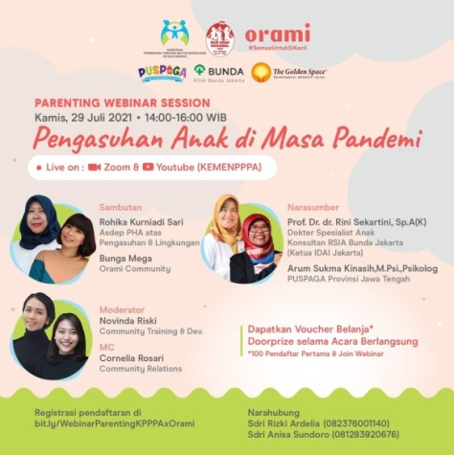
Gambar 2.Flyer Kegiatan Edukasi Pengasuhan Anak di Masa Pandemi

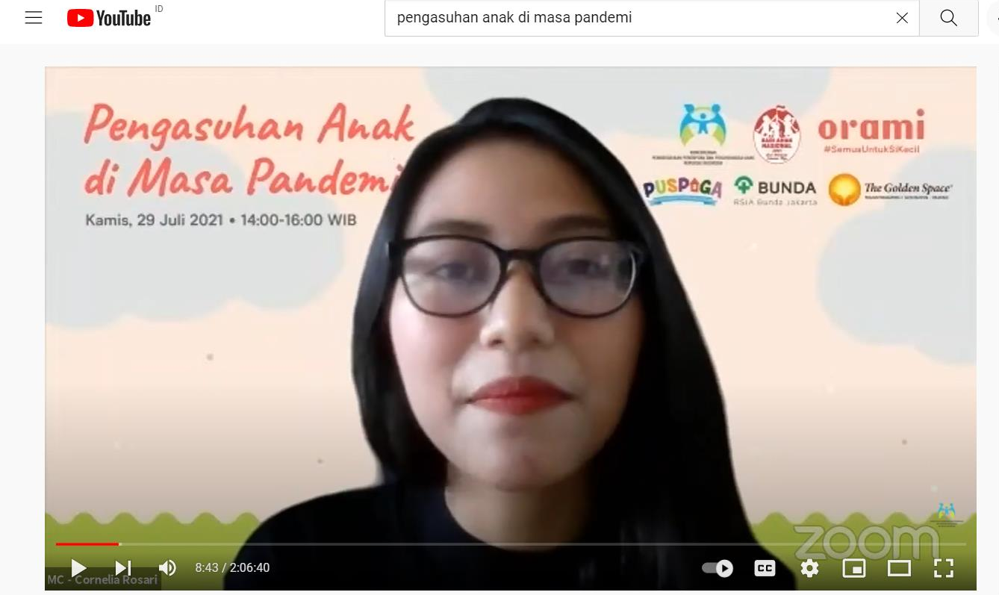
Gambar 3.Penayangan langsung di youtube Kemen PPPA

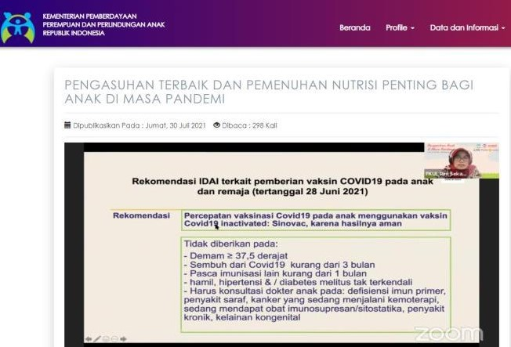
Gambar 4. Publikasi Kegiatan di Website Kemen PPPA

- Tahap Pelaksanaan Kegiatan
Tahapan berikutnya adalah tahap pelaksanaan kegiatan Edukasi Pengasuhan Anak di Masa Pandemi, yang dilaksanakan pada tanggal 29 Juli 2021 dalam rangka Peringatan Hari Anak Nasional 2021, sebagai berikut:
Tabel 3 Pelaksanaan Kegiatan Edukasi Pengasuhan Anak
di Masa Pandemi Covid-19
Virtual, 29 Juli 2021

Waktu (WIB) | Kegiatan | PIC | Keterangan
13.55-14:10 | Penayangan video edukasi dan promosi | Panitia | Kemen PPPA
14:10-14:15 | Pembukaan dan Pembacaan Tata Tertib serta Susunan Acara | MC | Orami Community
14:15-14:25 | Sambutan Orami | Bunga Mega | Orami Community
14:25-14:35 | Sambutan dan Pembukaan Kemen PPPA | Rohika Kurniadi Sari | Asdep PHAPL
14:35-14:55 | Paparan mengenai Sikap Orang Tua dan Keluarga dalam Menghadapi Pandemi Covid-19 | Rini Sekartini | Dokter Spesialis Anak RSIA Bunda Jakarta
14:55-15:15 | Paparan mengenai Membangun Resiliensi di Keluarga dalam Menghadapi Pandemi Covid-19 | Arum Sukma Kinasih | Psikolog PUSPAGA Provinsi Jawa Tengah
15:15-15:40 | Diskusi Tanya-Jawab | Moderator | Orami
15:40-15:55 | Pengumuman Hadiah untuk Peserta dengan Pertanyaan Terbaik | MC | Orami
15:55-16:00 | Penutupan | Rohika Kurniadi Sari | Asdep PHAPL

- Kegiatan diawali dengan penayangan video edukasi layanan PUSPAGA dan pengasuhan anak sambil menunggu kehadiran peserta di ruang zoom meeting.

- Selanjutnya sambutan oleh Bunga Mega, Head of Orami Community. Dalam sambutannya, Ibu Bunga menyampaikan bahwa selama pandemi orang tua harus semakin proaktif mendorong anak agar lebih sadar menjaga kesehatan diri.Orang tua juga harus semakin kompak untuk membuat suasana yang hangat di rumah supaya anak tidak merasa bosan.
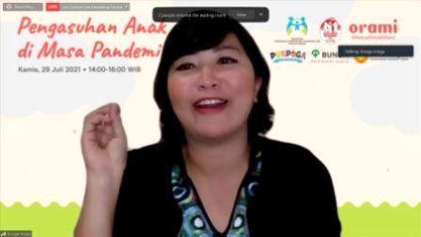
Gambar 5. Sambutan Bunga Mega, Head of Orami Community

- Kemudian, dilanjutkan dengan sambutan dan Pembukaan oleh Asisten Deputi Pemenuhan Hak Anak atas Pengasuhan dan Lingkungan, Kemen PPA, Rohika Kurniadi Sari. Ibu Rohika menyampaikan harapannya agar pemerintah, lembaga masyarakat, dunia usaha dan media terus bergandeng tangan membantu memberikan pengetahuan kepada keluarga dan masyarakat. Rohika juga berharap PUSPAGA sebagai garda terdepan keluarga dapat meningkatkan peran dan kapasitasnya di masa pandemi ini mendorong para orang tua agar mampu menjadi pengasuh terbaik bagi anak.

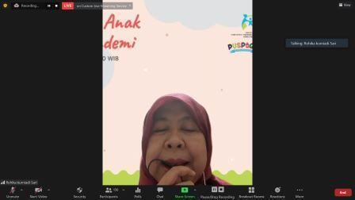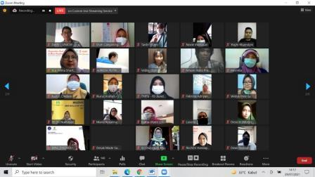
Gambar 6. Sambutan dan Pembukaan oleh Rohika Kurniadi Sari, Asdep Pemenuhan Hak Anak atas Pengasuhan dan Lingkungan, Kemen PPPA

- Tahap selanjutnya adalah penyampaian materi oleh narasumber. Narasumber pertama, Prof. Dr. dr. Rini Sekartini SpA(K), membawakan materi mengenai apa yang harus dilakukan orang tua dalam pencegahan dan penanganan Covid-19 pada anak, perlunya vaksinansi pada anak, dan bagaimana mengoptimalkan tumbuh kembang anak selama masa pandemi.Pengasuhan orang tua dapat membentuk karakter disiplin anak(Utami, F., 2021). Para ahli psikolog anak menghimbau orang tuamemberikan informasi yang tepat mengenai Covid-19 kepada anak melalui cara yang mudah dipahami sesuai usianya(Ahsani, 2020).
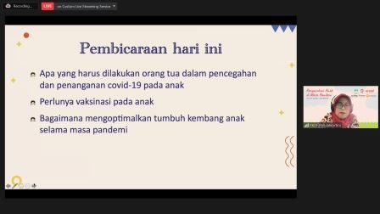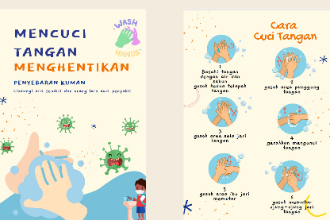
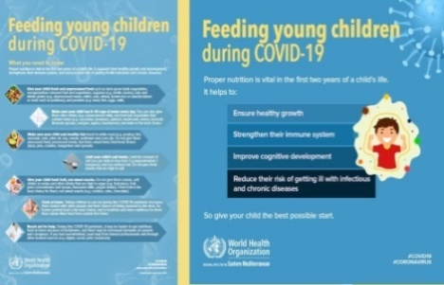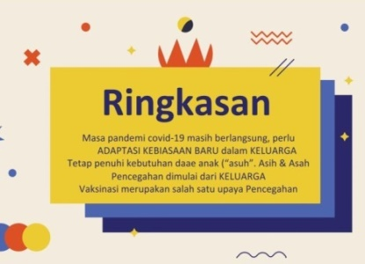

Gambar 7. Penyampaian Materi oleh Prof. Dr. dr. Rini Sekartini SpA(K), Dokter Spesialis Anak RSIA
Dilanjutkan dengan narasumber kedua, oleh Arida Nuralita, S.psi, M.A, Psikolog. Dengan judul materi Menjadi Keluarga Tangguh di Masa Pandemi. Ibu Arida menjelaskan bagaimana membangun resiliensi dalam keluarga di tengah kondisi pandemic Covid-19, diantaranya dengan memberikan tips membangun komunikasi positif dengan anak. Komunikasi dalam keluarga, yakni orang tua dan anak sangat penting karena merupakan dasar untuk perkembangan emosi anak sehingga anak berhasil melewati masa transisinya mulai dari masa kecil, remaja hingga dewasa (Lubis, M.S.I., Nuraflah, C.A, & Hanum, 2021).

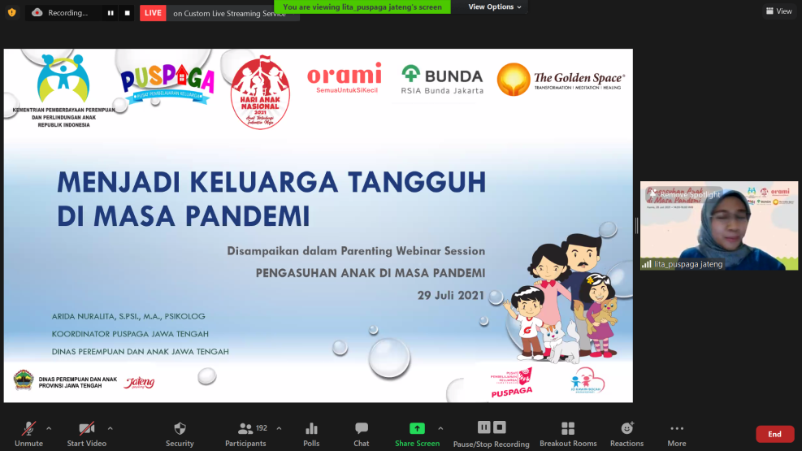
Gambar 8. Penyampaian Materi oleh Arida Nuralita, S.psi, M.A, Koordinator PUSPAGA Jawa Tengah
- Acara selanjutnya adalah sesi tanya jawab dengan peserta. Peserta terlihat antusias dibuktikan banyaknya pertanyaan dari peserta baik langsung ataupun melalui chat room.12 penanya terbaik mendapatkan paket kesehatan dari orami dan The Golden Space, selaku sponsor dalam kegiatan webinar.
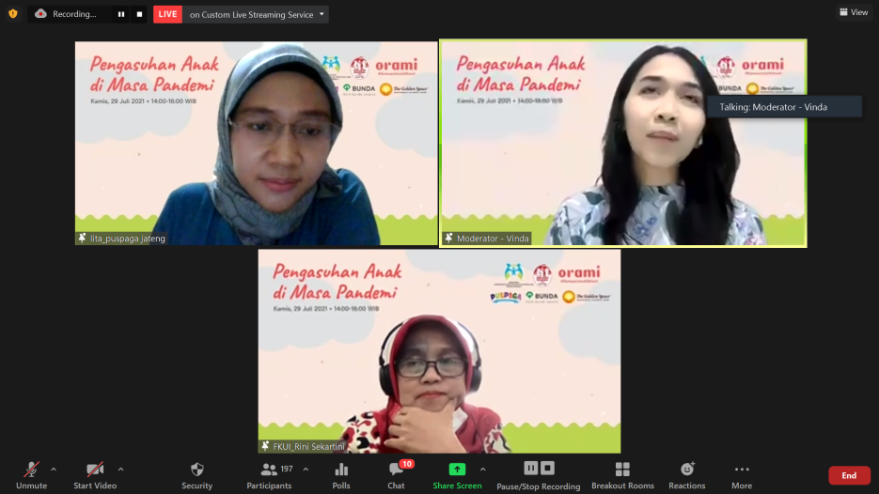
Gambar 9. Sesi Tanya Jawab

- Setelah itu, dilanjutkan dengan games K-Hoot, 3 pemenang mendapatkan hadiah dari sponsor.
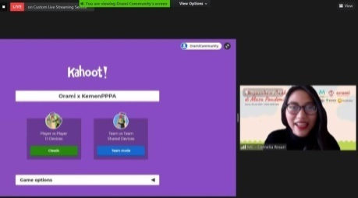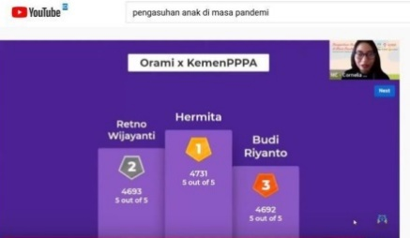

Gambar 10. SesiGames K-hoot

- Monitoring dan Evaluasi.
- Pada tahap monitoring, dari hasil pengisian daftar hadir oleh peserta terlihat sebanyak 220 peserta yang mengikuti kegiatan mayaritas berjenis kelamin perempuan. Dengan profesi ada yang sebagai ibu rumah tangga, guru, dosen, penyuluh sosial, psikolog, tenaga administarator PUSPAGA, karyawan, ASN, masyarakat umum; dan juga Kementerian Lembaga yaitu Kementerian Kesehatan, Kementerian Sosial, Kementerian Pertahanan, Bappenas, Kementerian Sekretariat Negara, KPAI; Organisasi perangkat daerah yaitu Dinas PPPA di daerah dan PUSPAGA, Dinas Pendidikan dan Kebudayaan, Dinas Sosial serta lembaga masyarakat dan lembaga internasional. Pelaksanaan kegiatan berjalan dengan baik dan cukup tepat waktu, sedangkan dari pelaksanaan diskusi peserta terlihat antusias dan banyak yang ingin mengajukan pertanyaan, namun karena keterbatasan waktu sehingga tidak semua peserta dapat mengajukan pertayaan.
Pada tahap evaluasi peserta diberi angket atau kuesioner dalam bentuk google form. Evaluasi terhadap kegiatan dilakukan untuk mengukur sejauh mana keberhasilan pelaksanaan kegiatan pengabdian masyarakat ini. Sebanyak 61 orang memberikan feedback/umpan balik. Kuesioner evaluasi yang digunakan dalam metode ini yaitu terkait materi pengasuhan anak di masa pandemi, yaitu (1) materi yang disampaikan jelas dan mudah untuk diikuti; sebanyak 59% menyatakan materi sangat jelas dan mudah diikuti, 34% menyatakan jelas dan mudah diikuti dan 7% menyatakan cukup jelas dan mudah diikuti; (2) materi yang didapatkan bermanfaat (sesuai dengan harapan dan kebutuhan), sebanyak 57% menyatakan materi sangat bermanfaat, 38% menyatakan materi bermanfaat dan 3% menyatakan cukup bermanfaat.; (3) kegiatan ini sesuai kebutuhan dan tepat sasaran, sebanyak 57% menyatakan kegiatan sangat sesuai dan tepat sasaran, 36% menyatakan sesuai dan tepat sasaran dan 7% menyatakan cukup sesuai dan tepat sasaran.

Tabel 4.Feedback dari peserta terkait kebutuhan materi

No. | Topik terkait Pengasuhan
1. | Literasi digital bagi anak-anak
2. | Sharing dari keluarga yang terdampak Covid-19
3. | Cara mengatasi anak yang mengalami bulliying oleh temannya
4. | Tips-tips pengasuhan anak di masa pandemi
5. | Peran Ayah dalam mengasuh anak di masa pandemi
6. | Pola asuh anak terkait peran ayah dan ibu yang berbeda pendapat akibat tekanan pandemi
7. | Materi penguatan kapasitas diri Ayah Bunda dalam pola asuh anak di masa pandemi
8. | Kegiatan bermain bersama keluarga untuk membangun kelekatan di masa pandemi
9. | Bagaimana mengatasi stres di masa pandemi
10. | Pengasuhan sesuai prokes
11. | Bagaimana pengasuhan bagi anak-anak di panti sosial
12. | Materi tumbuh kembang anak
13. | Keharmonisan rumah tangga
14. | Pelayanan hak anak di masa pandemi
15. | Penanganan jika anak sudah terkena Covid dan kiat-kiat orang tua dalam pengobatan anak di masa isolasi di rumah
16. | Kesehatan mental di masa pandemi untuk menaikan sistem imun

- SIMPULAN DAN SARAN
Edukasi pengasuhan anak di masa pandemi berjalan dengan baik dan cukup efektif dalam meningkatkan pengetahuan peserta terkait pencegahan, penanganan covid-19 bagi anak dan membangun resiliensi keluarga dalam kondisi pandemi, serta mempromosikan lembaga layanan Pusat Pembelajaran Keluarga (PUSPAGA). Dari hasil angket yang diisi peserta sebanyak 59% menyatakan materi sangat jelas dan mudah diikuti, 57% menyatakan materi sangat bermanfaat, dan 57% menyatakan kegiatan sangat sesuai dan tepat sasaran, serta sebanyak 95% peserta mengetahui layanan PUSPAGA.
Diharapkan ada keberlanjutan dari kegiatan ini dengan tema pengasuhan yang berbeda untuk terus meningkatkan pengetahuan atau kapasitas orang tua atau keluarga dalam mengasuh anak.Selain itu, pertanyaan kuis diharapkan dapat ditambah sesuai dengan materi yang disampaikan narasumber. Perpanjangan waktu kegiatan juga diperlukan agar peserta mempunyai waktu yang lebih banyak untuk bertanya sekaligus berkonsultasi.

UCAPAN TERIMA KASIH
Tim penulis mengucapkan terima kasih kepada Orami atas kerjasamanya dengan Asisten Deputi Pemenuhan Hak Anak atas Pengasuhan dan Lingkungan, Kemen PPPA dalam pelaksanaan keiatan Edukasi Pengasuhan Anak di Masa Pandemi ini. Dan juga kepada semua Pihak yang telah berkontribusi yaitu, PUSPAGA Jawa Tengah, RSIA Bunda Jakarta, serta The Golden Space, organisasi global yang bergerak di bidang kesehatan, kesejahtaraan holistik, meditasi dan healing sehinga acara ini dapat berjalan lancar untuk meningkatkan kualitas keluarga Indonesia dalam pengasuhan khususnya di masa pandemi Covid-19. Anak terlindungi Indonesia Maju.

DAFTAR RUJUKAN

Ahsani, E. L. F. (2020). Strategi Orang Tua Dalam Mengajar Dan Mendidik Anak Dalam Pembelajaran at The Home Masa Pandemi Covid-19 Selama Pandemi. STAINU Purworejo: JurnalAl_Athfal, 3(1), 37–46.
Delvira, Bahrun, Rizka, S.M., Israwati, & R. (2021). Peran Keluaga dalam Membentuk Karakter Anak Usia Dini di Masa Pandemi Covid-19. Jurnal Ilmiah Mahasiswa Pendidikan Anak Usia Dini (JIM PAUD) Vol.6,6(4), 10–19.
Dewi, P.A.S.C & Khotimah, H. (2020). Pola Asuh Orang Tua Pada Anak di Masa Pandemi Covid-19. Seminar Nasional Sistem Informasi, 4, 2433–2441. https://jurnalfti.unmer.ac.id/index.php/senasif/article/view/324
Erlin, F., Putra, I.D., & Hendra, D. (2020). Peningkatan Pengetahuan Siswa Dalam Pencegahan Penularan Covid-19. JMM (Jurnal Masyarakat Mandiri), 4(4), 663–669. https://doi.org/https://doi.org/10.31764/jmm.v4i4.2652
Fernianti, A. (2022). Analisis Tingkat Stress Orang Tua Ketika Mengasuh Anak Selama Masa Pandemi. Jurnal Obsesi : Jurnal Pendidikan Anak Usia Dini, 6(3), 2276–2286. https://doi.org/10.31004/obsesi.v6i3.1932
Hamad, I. (2015). Pengertian Perencanaan Program Komunikasi (PPK) (pp. 1–41). http://repository.ut.ac.id/4418/1/SKOM4206-M1.pdf
Herdiana, I. (2019). Resiliensi Keluarga : Teori, Aplikasi Dan Riset. PSIKOSAINS (Jurnal Penelitian Dan Pemikiran Psikologi) UMG 2018, 14(1), 1. https://doi.org/10.30587/psikosains.v14i1.889
Hikmawati, Kamid, S. (2013). Pengaruh Penggunaan Media Pembelajaran dan Gaya Kognitif Terhadap Hasil Belajar Matematika Siswa Kelas VIII Madrasah Tsanawiyah. Tekno-Pedagogi, 3(2), 1–11.
Kemen PPPA, 2020. (2020). Profil Anak Indonesia 2020. In S. Anggraini (Ed.), Pemberdayaan Perempuan dan Perlindungan Anak (PPPA). Kementerian Pemberdayaan Perempuan dan Perlindungan Anak (Kemen PPPA) Dilarang.
Kristiyani, V., & Khatimah, K. (2020). Pengetahuan tentang Membangun Resiliensi Keluarga ketika Menghadapi Pandemi Covid-19. Jurnal Pengabdian Masyarakat, 6(4), 232–237. https://ejurnal.esaunggul.ac.id/index.php/ABD/article/view/3557
Lestari, P.D.A, & Ediati, A. (2021). Self Compassion dan Stres Pengasuhan Orang Tua di Masa Pandemi Covid-19. Jurnal Empati, 10(4), 270–276.
Lubis, M.S.I., Nuraflah, C.A, & Hanum, A. (2021). Strategi Komunikasi Keluarga dalam Mengatasi Stress Belajar Online Anak Masa Pandemi Covid-19 di Desa Sei Rotan. Journal of Education, Humaniora and Social Sciences (JEHSS), 4(1), 140–144. https://doi.org/10.34007/jehss.v4i1.536
Makdori, Y. (2021). IDAI: 1 dari 8 Kasus Positif Covid-19 di Indonesia adalah Anak.
Prime, H., Wade, M., & Brown, D. (2020). Risk and resilience in family well-being during the COVID-19 pandemic. American Psychologist, 75(5), 631–643. https://doi.org/http://dx.doi.org/10.1037/amp0000660
Solichah, N, & Shofiah, N. (2021). Mengapa Ketahanan Orangtua Diperlukan? Studi Fenomenologi Tingkat Resiliensi Orangtua Dalam Mendampingi Anak Belajar Dari Rumah. Psikoislamika : Jurnal Psikologi Dan Psikologi Islam, 18(1), 201–217. https://doi.org/10.18860/psikoislamika.v18i1.12197
Susilowati, E, &, & Azzasyofia, M. (2020). The Parents Stress Level in Facing Children Study From Home in the Early of COVID-19 Pandemic in Indonesia. International Journal of Science and Society, 2(3), 1–12. https://doi.org/10.54783/ijsoc.v2i3.117
Undang-Undang Republik Indonesia Nomor 23 Tahun 2014 tentang Pemerintahan Daerah. (2014).
Utami, F., & P. I. (2021). Pengasuhan Keluarga terhadap Perkembangan Karakter Disiplin Anak Usia Dini. Jurnal Obsesi : Jurnal Pendidikan Anak Usia Dini, 5(2), 1777–1786. https://doi.org/10.31004/obsesi.v5i2.985
UU Nomor Republik Indonesia Nomor 35 Tahun 2014 tentang Perubahan atas Undang-Undang Nomor 23 Tahun 2002 tentang Perlindungan Anak. (2014). UU Perlindungan Anak. https://peraturan.bpk.go.id/Home/Details/38723/uu-no-35-tahun-2014
Wardani A, & Ayriza, Y. (2021). Analisis Kendala Orang Tua dalam Mendampingi Anak Belajar di Rumah Pada Masa Pandemi Covid-19. Jurnal Obsesi : Jurnal Pendidikan Anak Usia Dini, 5(1), 772–782. https://doi.org/10.31004/obsesi.v5i1.705
Yuhenita N.N., & I. (2021). Tingkat Resiliensi Orang Tua dalam Mendampingi Anak Sekolah dari Rumah pada Masa Pandemi. Jurnal Basicedu, 5(6), 5336–5341. https://doi.org/https://doi.org/10.31004/basicedu.v5i6.1583 Copyright
Yulianingsih, W., Suhanandi, Nugroho, R., & M. (2021). Keterlibatan Orangtua dalam Pendampingan Belajar Anak selama Masa Pandemi Covid-19. Jurnal Obsesi : Jurnal Pendidikan Anak Usia Dini, 5(2), 1138–1150. https://doi.org/10.31004/obsesi.v5i2.740

